Государственный биосферный природный заповедник «Черные Земли»
Координаты:

45.91144° с. ш. 45.977713° в. д. ^{(G) (O) (Я)} ^{(T)}
Категория МСОП — Ia (Строгий природный резерват)
Расположение | Калмыкия
Страна | Россия
Площадь | 121 900 га.
Средняя высота | 8 м
Дата основания | 11 июня 1990 г.

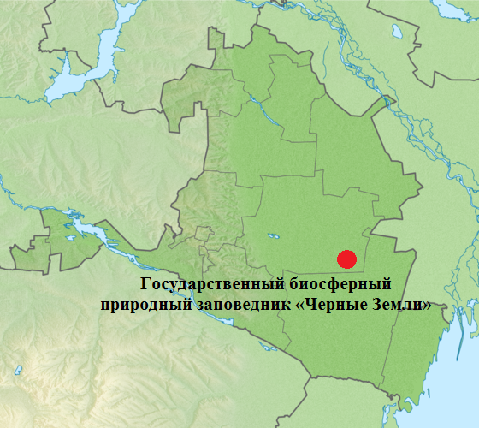
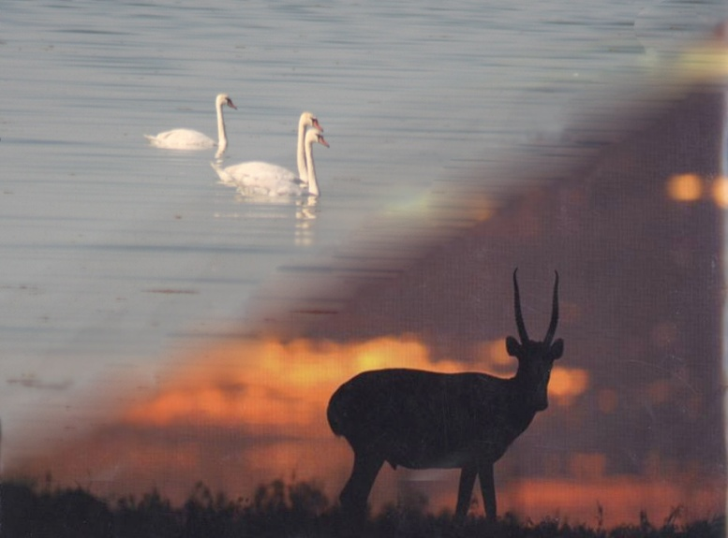
Государственный природный биосферный заповедник «Черные земли» – это единственный в России полигон для изучения степных, полупустынных и пустынных ландшафтов, а также охраны и изучения калмыцкой популяции сайгака, находящейся на грани исчезновения.
Заповедник включает 2 кластера: «степной» участок в Черноземельском и Яшкульском районах и «орнитологический» участок «Маныч-Гудило» в Приютненском и Яшалтинском районах Республики Калмыкия. Кластер «Озеро Маныч-Гудило» по сути является республиканским заказником, созданным в 1975 году и расположенным в пределах Республики Калмыкия (53 000га) и Ростовской области (15 500га). На основном
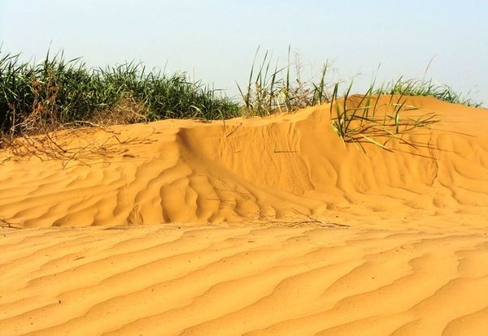
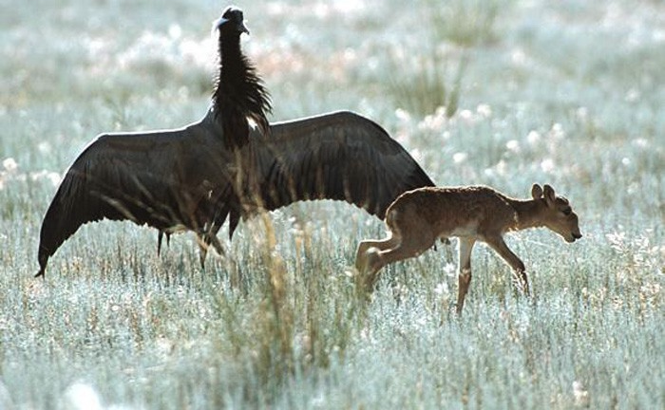
(степном) участке «Черные Земли» осуществляется охрана и восстановление популяции сайгака, а участок «Озеро Маныч-Гудило» является водно-болотным угодьем международного значения. Здесь находятся гнездовья и зимовки многих редких видов водоплавающих и околоводных птиц.

Нормативная правовая основа функционирования ООПТ:
«О неотложных мерах по повышению продуктивности кормовых угодий и восстановлению экологического равновесия на Черных землях и Кизлярских пастбищах 1991-1995 годы»: Постановление Совета Министров РСФСР от 11.06.1990 г. № 191.
«Об организации Государственного заповедника «Черные Земли»: Приказ Государственного комитета РСФСР по охране природы от 23.07.1990 г. № 63.
«Об организации комплексного государственного заповедника «Черные Земли» и его орнитологического филиала в Калмыцкой ССР»: Постановление Совета Министров Калмыцкой ССР-Хальмг Тангч от 02.12.1991 г. № 272.
«По расширению территории Государственного природного биосферного заповедника «Черные Земли» Министерства охраны окружающей среды и природных ресурсов РФ»: Постановление Правительства Российской Федерации от 8.05.1996 г. № 562.

Цель создания:
Государственный биосферный природный заповедник «Черные земли» учрежден в связи с антропогенным опустыниванием территории Черных земель.
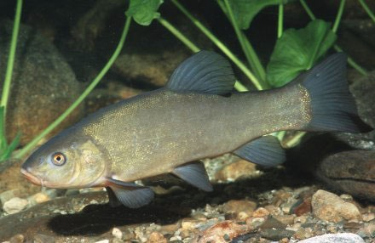
Линь
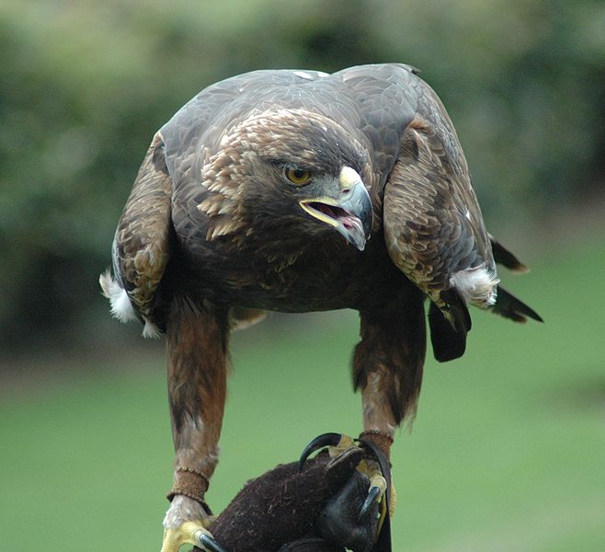
Беркут
Также при создании заповедника «Черные земли» ставилась задача сохранения популяции сайгака, находящейся на грани исчезновения. Эта задача выполняется на основном участке "Черные земли", представляющем малонарушенные пустынные и полупустынные ландшафты. Озеро Маныч-Гудило является водно-болотным угодьем международного значения, здесь находятся гнездовья и зимовки многих редких видов водоплавающих и околоводных птиц (лебедь-шипун, серый гусь, краснозобая казарка, розовый и кудрявый пеликаны, стрепет, дрофа, журавль-красавка и многие другие). Таким образом, несмотря на сравнительно небольшую площадь, заповедник представляет практически все разнообразие северо-западного Прикаспия.

Установочные сведения:
Количество участков: 2
Площадь и расположение участков:
«Черные земли» (степной) в Черноземельском и Яшкульском районах – 94 300 га,
«Маныч-Гудило» (орнитологический) в Приютненском и Яшалтинском районах – 27 600 га
Площадь охранной зоны составляет 91 170 га.

Подчиненные территории и охранная зона
Охранная зона заповедника образована Постановлением СМ Калмыцкой ССР-Хальмг Тангч № 272 от 2.12.1991 г. Ее площадь составляет 91 170 га (согласно Постановлению СМ Калмыцкой ССР-Хальмг Тангч № 338 от 9.12.1992 г.)

Конвенции
Заповедник изначально проектировался как биосферный резерват, и получил официальный биосферный статус 3
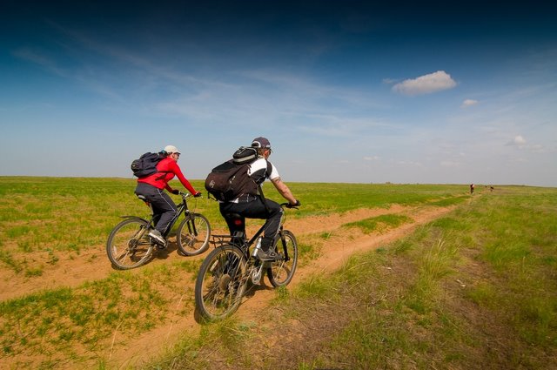
Экотуризм

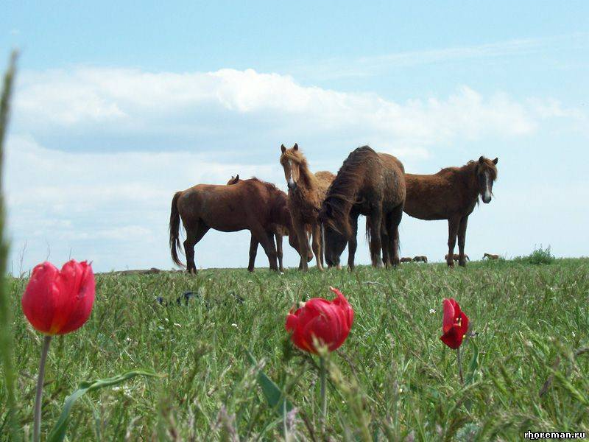
декабря 1993 г. решением Президиума Международного координационного Совета программы ЮНЕСКО «Человек и биосфера» (МАБ) заповеднику присвоен статус биосферного резервата. Озеро Маныч-Гудило является водно-болотным угодьем международного значения (Рамсарская Конвенция), территория «Орнитологического» участка включена в Российский список водно-болотных угодий.

Экопросвещение
В заповеднике активно развивается экотуризм. На основном участке имеются демонстрационные вольеры с полувольно обитающими сайгаками. В охранной зоне участка "Озеро Маныч-Гудило" развивается орнитологический туризм - любительское наблюдение птиц ("Birdwatching").

Характеристика заповедника Черные земли:
Природная зона заповедника Черные земли:
пустыни
полупустыни
степь

Физико-географические особенности
Территория заповедника представляет собой слабоволнистую низменную равнину, где распространены обширные массивы бугристо-грядовых песков. Они являются отложениями периодов трансгрессии Каспийского моря, так что почти везде засолены. Основной участок заповедника расположен на Прикаспийской низменности, между низовьями рр. Кума и Волга, на территории Яшкульского и Черноземельского районов Республики Калмыкия. Почти весь он находится ниже уровня моря. Участок «Озеро Маныч Гудило» находится в центральной части Кума-Манычской впадины, на берегах одноименного озера, в Яшалтинском и Приютненском районах Республики Калмыкия, в непосредственной близости от Ростовского заповедника.
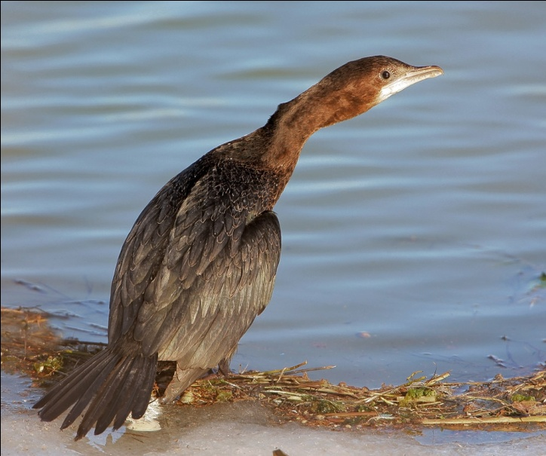
Малый баклан

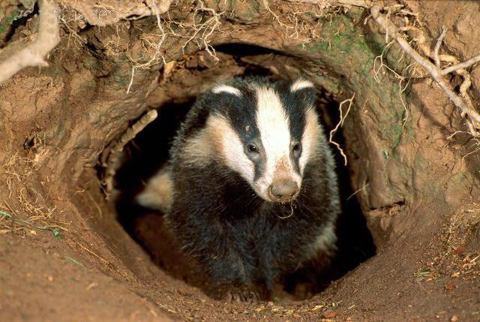
Барсук

Климат
Климат основного кластера резко континентальный: лето жаркое и сухое, зима обычно бесснежная. Средняя
температура января –6,5ºС, июля + 24,5ºС градусов. Минимальная температура января −35ºС, максимальная температура июля +42ºС. Название «Черные Земли» связано отнюдь не с цветом почвы (он светло-бурый), а с постоянным зимним бесснежьем. Данная территория с древности использовалась для зимнего выпаса скота.
В отличие от основного участка климат орнитологического кластера «Маныч-Гудило» умеренно континентальный. Зима преимущественно облачная, умеренно холодная, относительно многоснежная. Лето теплое и очень теплое, малооблачное. Для Приманычья характерно устойчивое проявление не только засушливого, но и суховейно-засушливого типа погоды. Средняя температура воздуха весной составляет +7-9°С, летом + 21-24°С, осенью + 7-1°С, зимой − 8-9°С. Среднегодовая температура – около +8-9°С. Количество осадков колеблется от 170 до 400 мм. Преобладают восточные, юго-восточные, реже западные ветра. Полный ледостав на озере Маныч-Гудило наблюдается не ежегодно (1 раз в три года) в декабре. Вскрытие льда отмечается в конце февраля, в начале марта. Временное появление ледяных полей (2-7 дней) может отмечаться в ноябре. Вегетационный период с температурой выше 10 градусов составляет от 180 до 213 дней.

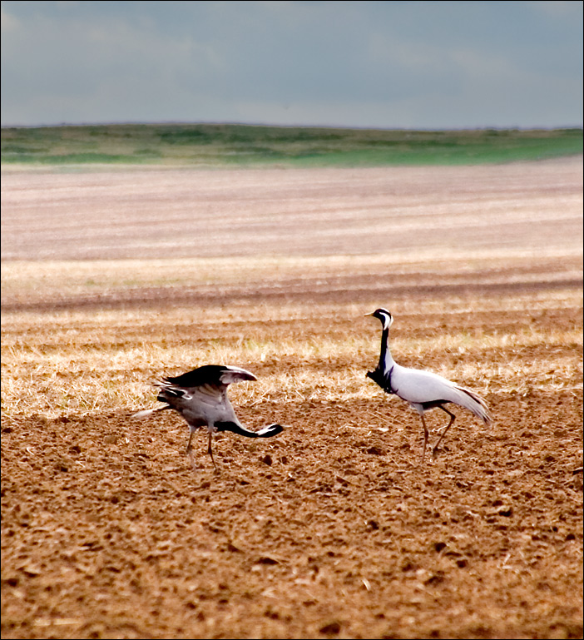
Журавль-красавка

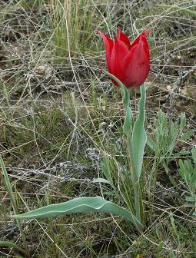
Тюльпан Биберштейна
Водоёмы заповедника Черные земли:
Манычская впадина, где расположен участок «Озеро Маныч-Гудило», является древним проливом длиною почти в 500 км, соединявшим когда-то Приазовскую и Прикаспийскую низменности. До искусственного обводнения озеро Маныч-Гудило представляло собой мелководный сильно минерализированный водоем, питание которого осуществлялось за счет местного водосбора – притока талых и грунтовых вод, а также ливней. В засушливые периоды оно почти полностью высыхало или сохранялось в виде ряда изолированных или соединенных протоками солёных озер. В результате строительства в 1948 г. Невинномысского канала оз. Маныч-Гудило интенсивно обводняется.
Обводняется и долина Маныча, лежащая западнее озера, получившая название Пролетарского водохранилища. В настоящее время водоем представляет собой единую систему. В последние 30 лет, несмотря на относительную зарегулированность гидрологического режима в озерах Маныч-Гудило и Восточный Маныч, для этих водоемов по-прежнему характерны колебания уровня и солёности воды, имеющие антропогенно-естественный характер. В целом, межгодовые колебания уровня воды достигают 1,5 м, а полное пересыхание прекратилось.
Минерализация воды в заповеднике Черные земли возрастает с запада на восток, достигая максимальных величин (17-30 г/л) в центральной части Восточного Маныча. Вследствие мелководности и сглаженности рельефа дна многолетние изменения в обводненности предопределяют коренные изменения в гидрологической ситуации района. В многоводные годы водоемы представляют собой единую акваторию различной степени минерализации (от ультрагалинных до пресных участков).
В настоящее время ширина озера колеблется от 1,5 до 10 километров, глубина в центральной части, где сохранилось максимальное понижение рельефа, составляет 5-8 метров.

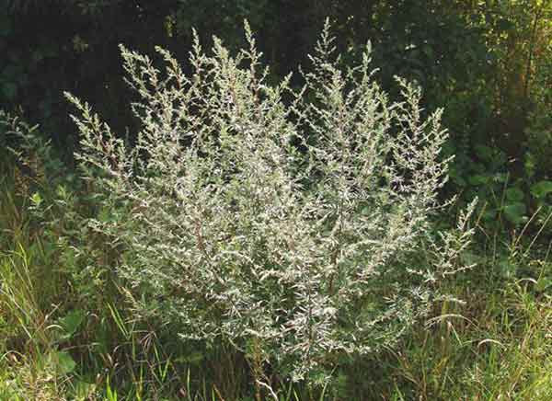
Полынь
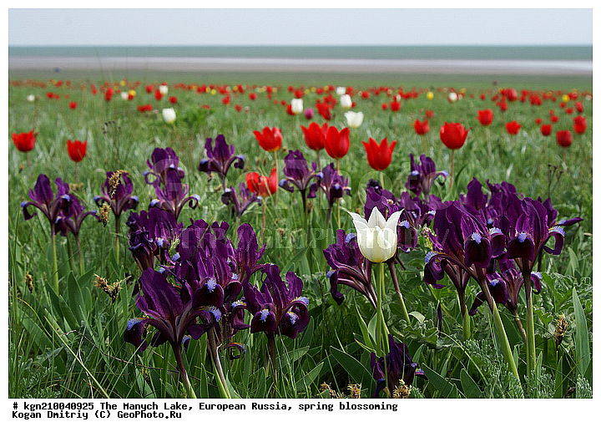
Степные ирисы и тюльпаны Шренка
Почвы
Почвенный покров основного участка территории заповедника представлен зональными бурыми
полупустынными супесчаными и их комплексами с полупустынными солонцами в сочетании с очагами дефлированных песков. В гидроморфных условиях распространены лугово-бурые луговые выщелоченные, карбонатные, а также солончаки и солонцы. Засоленность этих почв находится в зависимости от уровня залегания минерализованных грунтовых вод и характера почвообразующих пород. Тип засоления почвогрунтов хлоридно-сульфатный и хлоридный.
Берега водоемов и острова участка «Маныч-Гудило» сложены глинами. Почвенный покров представлен южными чернозёмами.

Растительный и животный мир
Флора заповедника Черные земли
Заповедник находится в самой засушливой части Европейской России. Это обуславливается тем, что здесь встречаются сухостепная и пустынная зоны. Всего на территории заповедника выявлено 256 видов сосудистых растений (с учетом культурных и интродуцированных), которые относятся к 144 родам, 41 семейству и 3 классам. Флора весьма разнообразна и представлена пустынными степями из ковыля-волосатика, полыней чёрной и Лерха, полынка, прутняка простертого, ромашника.
Например, осенью преобладает бурая палитра, которую создает черная полынь, высохшие злаки и солянковые растения кроваво-красных оттенков. Весной прибавляются лилово-зеленые цвета, характерные для эфемеров - тюльпанов Бибирштейна и Шренка, мятлика луковичного, полыни. Коричневый фон с серебристым оттенком добавляет в начале лета перистый ковыль. К концу лета фон становится жёлтым – его формируют цветущая люцерна с яркими соцветиями, некоторые виды полыни, а также засыхающий житняк и тонконог. Так, пустыня и степь играют в течение года всеми цветами радуги.
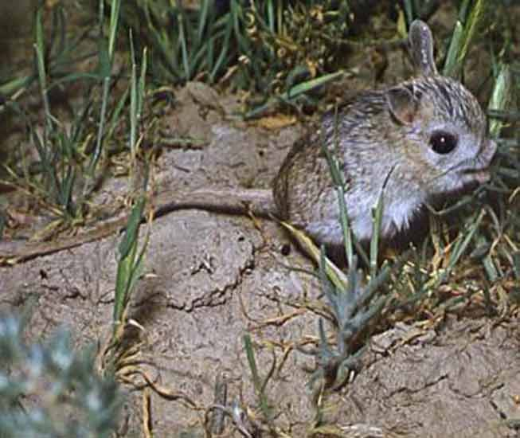
Емуранчик

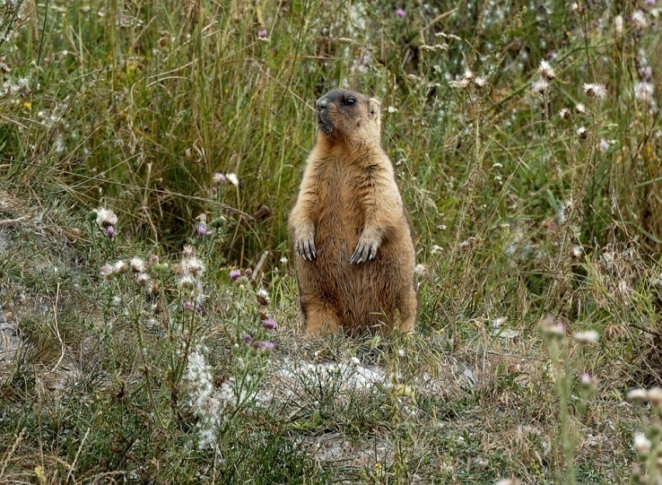
Байбак
Для песков в стадии зарастания характерны колосняк, верблюжья колючка, солянка калийная, полыни песчаная и веничная. Встречаются сообщества остепненных лугов, солончаки. На островах Маныч-Гудило распространены степи с ковылем Лессинга, синузией эфемеров. Из редких растений в заповеднике «Черные земли» встречаются василек Талиева, ковыли красивейший и Залесского, тюльпан Шренка.
Введение заповедного режима привело к уменьшению роли однолетних и сорных трав, возрастанию значимости степного разнотравья и широкому распространению ковылей. Долины Приманычья характеризуются разнотравьем дерново-злаковых смесей, а по берегам пресных впадающих в озеро речек слагаются болотные и лугово-болотные сообщества.

Фауна заповедника Черные земли
Фауна «Черных земель» состоит из типично степных и полупустынных видов. Фоновыми из рептилий являются: разноцветная и быстрая ящурки, круглоголовки ушастая и вертихвостка, песчаный удавчик, желтопузик, ящеричная змея, степная гадюка. Из млекопитающих обычны заяц-русак, ушастый ёж,малый суслик, большой и малый тушканчики. Реже встречаются степная мышовка, емуранчик, мохноногий тушканчик. Из хищных млекопитающих – лисица корсак, светлый хорь, перевязка. В последние годы увеличилась численность волков.
Фауна заповедника представлена различными видами водно-болотных птиц, которые живут на 12 островах озера Маныч-Гудило. Около 200 видов птиц обитают на этой территории. Гнездовья и зимовки многих редких видов водоплавающих и околоводных птиц (лебедь-шипун, серый гусь, краснозобая казарка, розовый и кудрявый пеликаны, кряква, шилохвость, серая утка, широконоска, красноголовый нырок, хохлатая чернеть и многие другие) охраняются орнитологическим филиалом заповедника. Есть и охраняемые пустынно-степные виды – дрофа, стрепет, несколько видов жаворонков, журавль-красавка, ряд хищных птиц – степной орел, курганник.
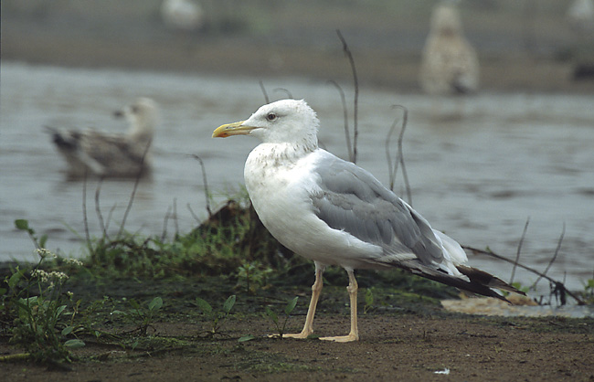
Хохотунья
Каспийский з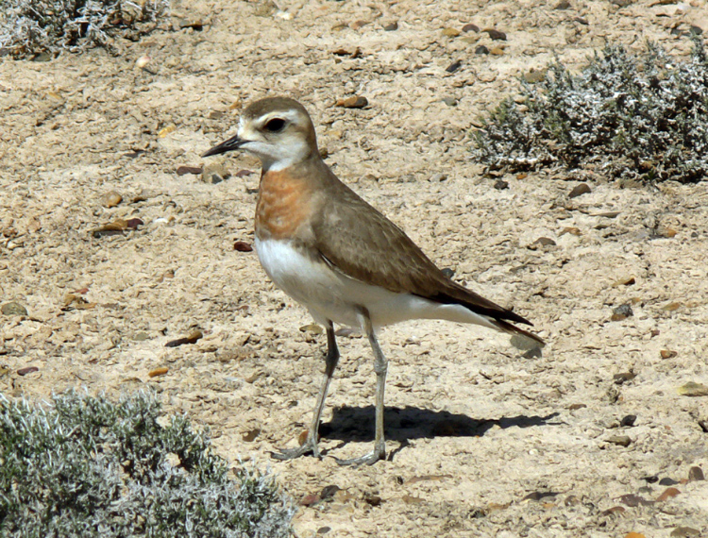уёк
На степном участке «Черные Земли» основной охраняемый вид – сайгаки, особо оберегаемые на территории заповедника. После 1980 годов из-за резкого сокращения поголовья возникла необходимость создать заказники «Сарпинский», «Меклетинский», где запрещалась охота на данный вид. Это позволило восстановить поголовье, достигшее на данный момент около 150 тысяч голов. Охота на территории «Черные Земли» строго запрещена.

Виды, включённые в Красную книгу РФ:
Красная книга РФ: растения
Тюльпан Шренка – Tulipa schrenkii (КК РФ 2005, категория 2)
Касатик карликовый – Iris pumila (КК РФ 2005, категория 3; КК Калмыкии, категория 2)
Бельвалия сарматская – Bellevalia sarmatica (КК РФ 2005, категория 2; КК Калмыкии, категория 2)
Живокость пунцовая – Delphinium puniceum (КК РФ 2005, категория 2; КК Калмыкии, категория 2)
Касатик кожистый – Iris scariosa (КК РФ 2005, категория 2; КК Калмыкии, категория 3)
Ковыль красивейший – Stipa pulcherrima (КК РФ 2005, категория 3; КК Калмыкии, категория 2)
Ковыль перистый – Stipa pennata (КК РФ 2005, категория 3; КК Калмыкии, категория 2)
Лук низкий – Allium pumilum (КК РФ 2005, категория 3)
Майкараган волжский – Calophaca wolgarica (КК РФ 2005, категория 2; КК Калмыкии, категория 2)
Пырей ковылелистный – Elytrigia stipifolia (КК РФ 2005, категория 2; КК Калмыкии, категория 2)
Спаржа коротколистная – Asparagus brachyphyllus (КК РФ 2005, категория 3)
Цингерия Биберштейна – Zingeria biebersteiniana (КК РФ 2005, категория 2; КК Калмыкии, категория 2)

Красная книга Республики Калмыкия: растения
Тюльпан двухцветковый – Tulipa biflora (КК Калмыкии, категория 3)
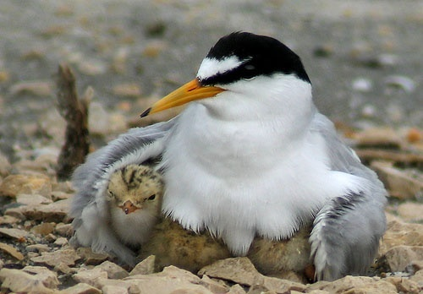
Малая крачка

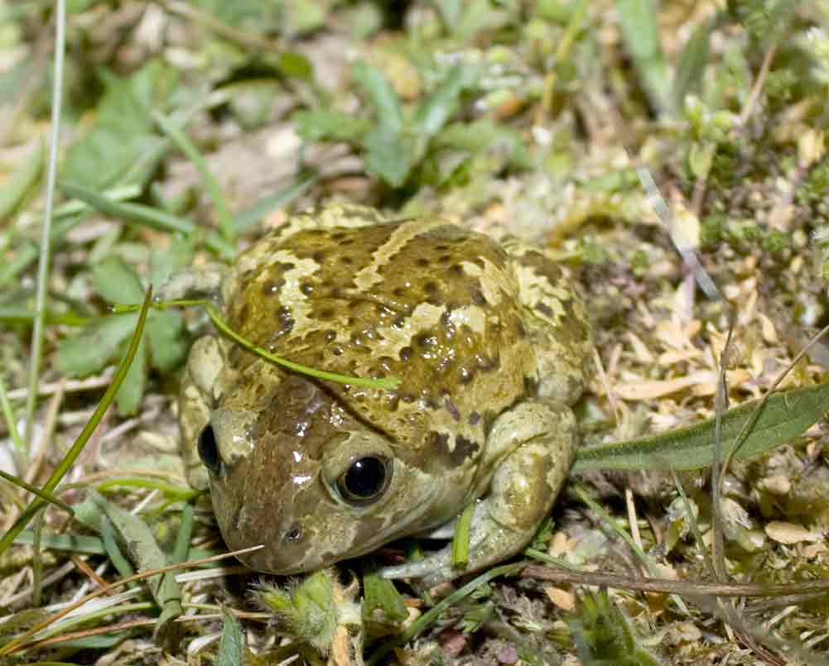
Обыкновенная чесночница
Птицемлечник Коха – Ornithogalum kochii (КК Калмыкии, категория 3)
Касатик солончаковый – Iris halophila (КК Калмыкии, категория 2)
Грыжник Бессера – Herniaria besseri (КК Калмыкии, категория 2)
Катран шершавый – Crambe aspera (КК Калмыкии, категория 3)
Селитрянка Шобера – Nitraria schoberi (КК Калмыкии, категория 3)
Хвойник двухколосковый – Ephedra distachya (КК Калмыкии, категория 1)
Клевер земляничный – Trifolium/Amoria fragiferum
Пажитник прямой – Trigonella ornthoceras
Солодка голая – Glycyrrhiza glabra
На 2004 год в заповеднике зафиксировано: 91 вид насекомых (из них 7 видов КК РФ), земноводные и пресмыкающиеся – 15 видов, птиц – 223 вида (из них 34 видов КК РФ и списка МСОП), млекопитающих – 31 вид.

Красная книга РФ: насекомые
Дыбка степная – Saga pedo (КК РФ 2004, категория 2; КК Калмыкии, статус 2; МСОП-VU, Европейский красный список, Приложение 2 Бернской Конвенции). Предпочитает злаково-разнотравные и, прежде всего, ковыльные целинные степи; встречается и в других аридных ландшафтах (кустарниково-каменистых или полынных степях), где заселяет только овраги и другие понижения с обильной злаково-травянистой растительностью, а также участки, поросшие кустарником.
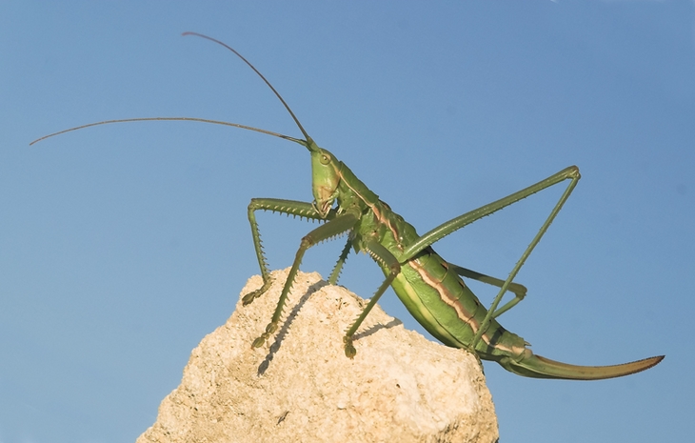
Дыбка степная

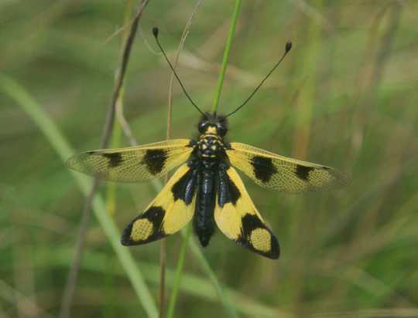
Аскалаф пестрый
Венгерская жужелица – Carabus hungaricus (КК РФ 2004, категория 2; КК Калмыкии, статус 2). Живет обычно в нераспаханных степях с полынно-злаковой растительностью, в прилегающих к ним биотопах (лесополосы, луговое разнотравье по дну балок и т.д.) и в горных степях (до высоты 1200 м н.у.м.). На полях севооборотов исчезает.
Аскалаф пестрый – Ascalaphus macaronius (КК Калмыкии, категория 2) Парусник махаон – Papilio machaon (КК Калмыкии, категория 1) Боливария короткокрылая – Bolivaria brachyptera (КК Калмыкии, категория 2).

Красная книга РФ: птицы
Дрофа – Otis tarda dybowski (КК РФ 2000, категория 2; КК Калмыкии, категория 3; МСОП-VU; Приложение 2
СИТЕС). Охраняется в 4 заповедниках. Типичный биотоп – злаковые степи и широкие луга, не избегает сухих грив среди заболоченных территорий и песков с лугоподобными участками. Нередко гнездится на заболоченных луговинах по долинам рек и вокруг лесных озер, окруженных лиственничной тайгой. Гнездится на полях агрокультур (пшеница, ячмень, просо, кукуруза, подсолнечник, картофель), пашнях и пастбищах. Пролетный для заповедника вид.
Журавль-красавка – Anthropoides virgo (КК РФ 2004, категория 5; КК Калмыкии, категория 5). Населяет плоские и слегка всхолмленные степи и полупустыни. В предгорных шлейфах гнездится по остепненным долинам рек и в нагорных степях. Для восточно-азиатской популяции известно гнездование на остепенных лесных опушках. Предпочитает типчаково-ковыльные и полынно-злаковые степи, с низким травостоем, галечные, щебнистые, твердые
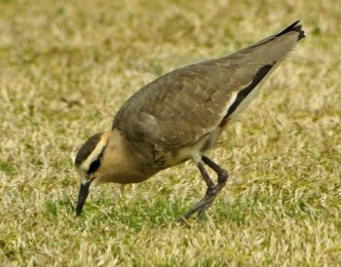
Кречетка

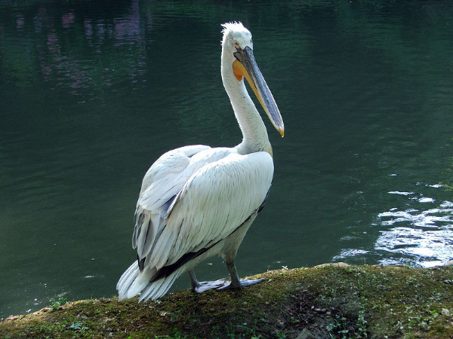
Кудрявый пеликан
глинистые участки или солонцы. Поселяется в песчаных пустынях. В последнее десятилетие вид начал гнездится на сельскохозяйственных полях. Гнездится в заповеднике.
Колпица – Platalea leucorodia (КК РФ 2000, категория 2; КК Калмыкии, категория 3; Приложение 2 СИТЕС, Приложение 2 Боннской Конвенции, Приложение 2 Бернской Конвенции). Обитает в поймах и дельтах рек, на пресных и соленых озерах. Гнездится в заповеднике.
Кречетка – Chettusia gregaria (КК РФ 2000, категория 1; КК Калмыкии, категория 1). В гнездовое время связана с ландшафтами полупустынь, сухих и горных степей. В северо-западной части ареала проникает в разнотравно-злаковые степи. Излюбленные местообитания – различные типы полынных и полынно-злаковых низкорослых ассоциаций с пятнами солончаков и плешинами, лишенными растительности. В сухих горных и каменистых степях – участки со щебнистыми почвами и сильно разреженным травостоем. Последние десятилетия освоила выбитые пастбища и залежи в местах посевов кормовых трав.
Кудрявый пеликан – Pelecanus pelecanus (КК РФ 2000, категория 2; КК Калмыкии, категория 3; МСОП-VU; Приложение 1 СИТЕС; Приложение 2 Боннской Конвенции, Приложение 2 Бернской Конвенции). Предпочитает богатые рыбой дельтовые проточные водоемы, пресные и солоноватые озера с зарослями, острова соленых озер, лишенных надводной растительности. Гнездится в заповеднике.
Курганник – Buteo rufinus (КК РФ 2004, категория 3; КК Калмыкии, категория 5), охраняется в 6 заповедниках. Основные гнездовые местообитания – степи, полупустыни и пустыни с редкой растительностью. Гнездится в заповеднике.
Могильник – Aquila heliaca (КК РФ 2004, категория 2; КК Калмыкии, категория 1; МСОП-VU; Приложение 1
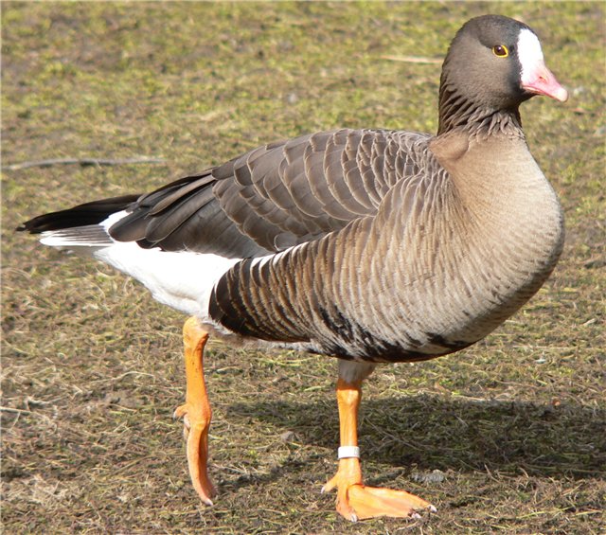
Пискулька

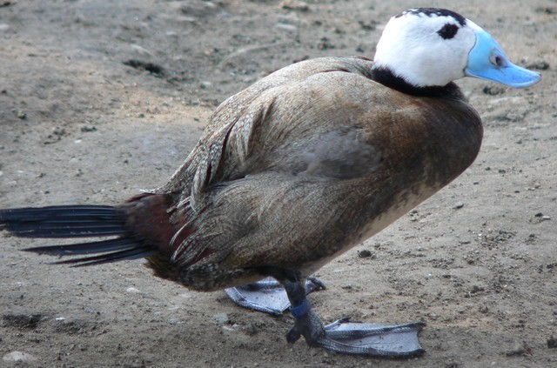
Савка
СИТЕС; Приложение 2 Боннской Конвенции, Приложение 2 Бернской Конвенции). Типичные гнездовые биотопы – сухие боры с высокоствольными соснами, окруженные открытыми территориями, облесенные балки, островные леса из березы, дуба, тополя. Обязательное условие обитания – обилие запасов корма: поселений сусликов или сурков, крупных колоний грачей и т.п. Гнездится в заповеднике.
Орлан белохвост – Haliaeetus albicilla (КК РФ 2004, категория 3; КК Калмыкии, категория 5; МСОП-LR; Приложение 1 СИТЕС; Приложение 2 Боннской Конвенции, Приложение 2 Бернской Конвенции). Гнездовые местообитания приурочены к прибрежным ландшафтам (морские побережья, долины крупных рек, берега озер и острова). Ежегодно встречается на пролете.
Пискулька – Anser erythropus (КК РФ 2004, категория 2; КК Калмыкии, категория 2; МСОП-VU; Приложение 2 Боннской Конвенции, Приложение 2 Бернской Конвенции). Предпочитает узкие V-образные долины ручьев и участки долин с высокими крутыми склонами или даже скалами, где чаще всего располагает гнезда. Пролётный вид.
Розовый пеликан – Pelecanus onocrotalus (КК РФ 2000, категория 1; КК Калмыкии, категория 3; Приложение 1 Боннской Конвенции, Приложение 2 Бернской Конвенции). Обитает в дельтах рек – проточных водоемах с развитыми зарослями тростника, перемежающихся открытыми плесами. На соленых оз. Маныч-Гудило и Маныч, лишенных надводной растительности, гнездится исключительно на островах. Гнездится в заповеднике.
Савка – Oxyura leucocephala (КК РФ 2004, категория 1; КК Калмыкии, категория 3; МСОП- VU; Приложение 2 СИТЕС; Приложение 2 Боннской Конвенции, Приложение 2 Бернской Конвенции). Заселяет водоемы с густыми зарослями тростника и сплавинами. Гнезда располагаются у уреза воды. На оз. Маныч-Гудило предпочитает глубоководные (до 3-5 м) заливы, образующиеся при впадении небольших солоноватых речек с развитыми
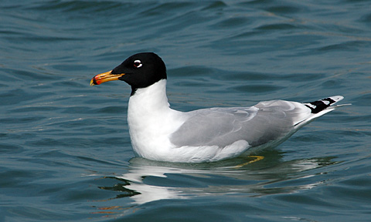
Черноголовый хохотун

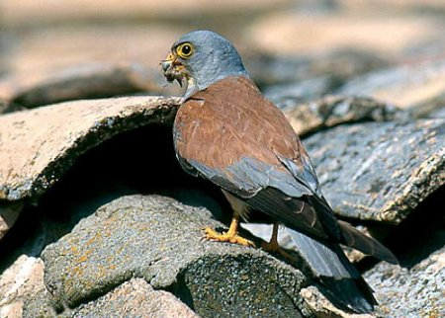
Степная пустельга
тростниковыми бордюрами. Периодически гнездящийся в заповеднике вид.
Степная пустельга – Falco naumanni (КК РФ 2000, категория 1; КК Калмыкии, категория 3; МСОП-VU; Приложение 2 СИТЕС, Приложение 2 Боннской Конвенции, Приложение 2 Бернской Конвенции). Населяет различные типы равнинных и всхолмленных ландшафтов степей и полупустынь. В небольшом числе проникает в южную лесостепь и пустыни. Пролетный для заповедника вид.
Степной орел – Aquila nipalensis (КК РФ 2004, категория 3; КК Калмыкии, категория 2; Приложение 2 СИТЕС; Приложение 2 Боннской Конвенции), охраняется в 14 заповедниках. Селится исключительно на открытых пространствах, избегает сельскохозяйственных угодий. Гнезда устраивает на земле или старых стогах соломы. Успех размножения зависит от колебания численности основных кормов, главным образом, сусликов). Гнездится в заповеднике.
Стрепет – Tetrax tetrax (КК РФ, категория 3; КК Калмыкии, категория 5; Приложение 2 СИТЕС), охраняется в 7 заповедниках. Предпочитает целинные, залежные участки степи, остепненные полупустыни с невысокой разреженной, но разнообразной травянистой растительностью. Гнездится в заповеднике.
Ходулочник – Himantopus himantopus (КК РФ 2004, категория 3; КК Калмыкии, категория 5; Приложение 2 Боннской Конвенции). Гнездится по открытым илистым берегам солоноватых и пресных водоемов степной и пустынной зон, иногда – на травянистых болотах, на солончаках в долинах рек и озер и т.п. Охотно заселяет всевозможные случайные разливы на лугах и в степи, отстойники и другие искусственные водоемы, часто в непосредственной близости от человеческого жилья. Гнездится в заповеднике.
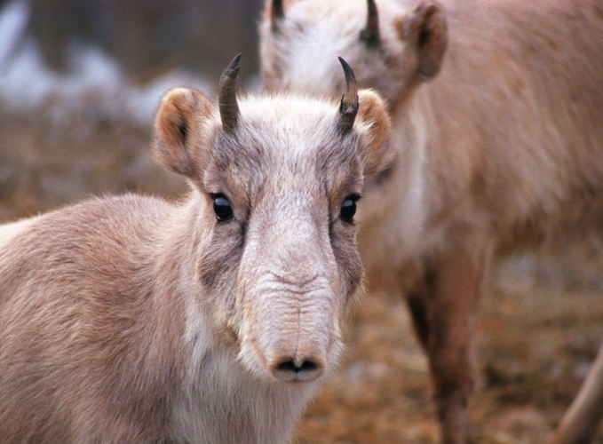
Сайгак

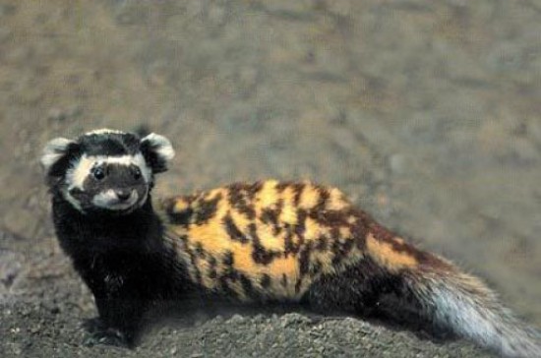
Перевязка
Черноголовый хохотун – Larus ichthyaetus (КК РФ 2004, категория 5; КК Калмыкии, категория 5). Гнездится на изолированных от наземных хищников островах морей, лиманов, крупных (главным образом, соленых) озер и, реже, водохранилищ степной, полупустынной и пустынной зон; во внегнездовое время держится по морским побережьям и берегам крупных водоемов. Гнездится в заповеднике.
Шилоклювка – Recurvirostra avosetta (КК РФ 2004, категория 3; КК Калмыкии, категория 3; Приложение 2 Боннской Конвенции, Приложение 2 Бернской Конвенции). Населяет открытые острова и побережья солоноватых озер и морей в степной и пустынной зонах – как илистые, так и песчаные или ракушечниковые. Гнездится в заповеднике.

Млекопитающие
Сайгак – Saiga tatarica (Красный список МСОП: «критически угрожаемый вид» (CR); Приложение 2 СИТЕС; Приложение Конвенции по мигрирующим видам (CMS)).
Перевязка – Vormela peregusna (КК РФ, категория 1; КК Калмыкии, категория 1; МСОП-VU). Приурочена к степным ненарушенным биотопам, в связи с чем данному виду свойственно мозаичное распространение в пределах ареала и современный ареал ее в России представляет собой кружевную сеть отдельных участков. Было отмечено, что перевязка исчезает во всех районах, использующихся под сельскохозяйственные культуры. Охраняется еще в 3 заповедниках, помимо заповедника «Черные земли».

Обеспечение охраны и функционирования ООПТ
Государственные органы и юридические лица, ответственные за обеспечение охраны и функционирование ООПТ:
Министерство природных ресурсов и охраны окружающей среды Республики Калмыкия
Государственный природный биосферный заповедник «Черные земли»
Источники:
- http://ru.wikipedia.org/wiki/׸%F0%ED%FB%E5_%E7%E5%EC%EB%E8_(%E7%E0%EF%EE%E2%E5%E4%ED%E8%EA)
- http://oopt.info/cherzem/
- http://kalmykia-online.ru/region/info/zapovednik-chernye-zemli#ixzz2dQeLt9bX
- http://vetert.ru/rossiya/kalmykiya/sights/60-zapovednik-chernye-zemli.php
- http://www.ecotravel.ru/regions/reserves/1/3/143
- http:// sav esteppe.org/project /ru/pilot-oopt/chernie_zemli
- «О неотложных мерах по повышению продуктивности кормовых угодий и восстановлению экологического равновесия на Черных землях и Кизлярских пастбищах 1991-1995 годы»: Постановление Совета Министров РСФСР от 11.06.1990 г. № 191 // Консультант плюс: электронная правовая база данных.
- «Об организации Государственного заповедника «Черные Земли»: Приказ Государственного комитета РСФСР по охране природы от 23.07.1990 г. № 63 // Консультант плюс: электронная правовая база данных.
- «Об организации комплексного государственного заповедника «Черные Земли» и его орнитологического филиала в Калмыцкой ССР»: Постановление Совета Министров Калмыцкой ССР-Хальмг Тангч от 02.12.1991 г. № 272 // Консультант плюс: электронная правовая база данных.
- «По расширению территории Государственного природного биосферного заповедника «Черные Земли» Министерства охраны окружающей среды и природных ресурсов РФ»: Постановление Правительства Российской Федерации от 8.05.1996 г. № 562 // Консультант плюс: электронная правовая база данных.
- Автомобильный учет численности сайгаков на территории Республики Калмыкия в 2014 году / А. В. Максимук, Е. А. Кузнецов, А. К. Натыров [и др.] // Экология и природная среда Калмыкии: сб. науч. тр. Гос. природ. биосфер. заповедника «Чёрные Земли». – Элиста, 2015. – С. 92–103.: табл.
- Арылов, Ю. Н. Разведение сайгаков в неволе – альтернативный подход к сохранению Европейской популяции SAIGA TATARICA / Ю. Н. Арылов, А. А. Лущекина // К единству России: аспекты регион. и нац. взаимодействия: материалы науч.-практ. конф. (2009 г.; Элиста). – Элиста, 2009. – С. 521–523.
- Бадмаев, В. С. Заповедник «Черные земли» в Калмыкии / В. С. Бадмаев // Экология и природная среда Калмыкии: сб. науч. тр. Гос. природ. биосфер. заповедника «Черные земли». – Элиста, 2011. – Вып. 2. – С. 3 – 8.
- Бадмаев, В. Б. Изучение питания гусей на орнитологическом участке Маныч-Гудило и прилегающих территориях в период весенних пролетов / В. Б. Бадмаев, А. В. Бурлуткин, С. Б. Розенфельд, А. В. Матюхин // Проблемы сохранения биоразнообразия Северо-Зап. Прикаспия: материалы междунар. науч.-практ. конф. – Элиста, 2007. – С. 82–91.
- Бадмаев, В. Б. Островная гнездовая орнитофауна орнитологического участка Маныч-Гудило заповедника «Чёрные земли» / В. Б. Бадмаев // Проблемы сохранения и рацион. использования биоразнообразия Прикаспия и сопред. регионов: материалы VIII междунар. научно-практ. конф. – Элиста, 2012. – С. 32–35. – Библиогр.: с. 35 (4 назв.)
- Бадмаев, В. С. Природа требует уважения / Виктор Бадмаев // Хальмг унн. – 2011. – 15 октября, N 185. – С. 2
О работе коллектива заповедника «Черные земли», о значимости природоохранной деятельности в современном мире рассказал его руководитель Виктор Бадмаев.
- Бадмаев, В. С. Состояние и перспективы развития Государственного природного заповедника «Чёрные земли» / В. С. Бадмаев, Б. С. Убушаев // Экология и природная среда Калмыкии:сб. науч. тр. гос. природ. биосфер.заповедника «Чёрные земли» / Мин-во природ. ресурсов РФ , Федерал. служба по надзору в сфере природопользования, ФГУ гос. природ. биосфер. заповедник «Чёрные земли». – Элиста, 2005. – С 5 – 22. – Библиогр.: С. 22 (11 назв.).
- Бадмаев, В. Э. Учёт видов птиц в заповеднике «Чёрные земли» / В. Э. Бадмаев, В. Б. Бадмаев, М. В. Евчук // Экология и природная среда Калмыкии: сб. науч. тр. Гос. природ. биосфер. заповедника «Чёрные Земли». – Элиста, 2015. – С. 77–91.: табл.: – Библиогр.: с. 91 (2 назв.).
- Биосферный заповедник «Черные земли»=Biosphere preserve “Black lands” / редкол.: Э. Б. Габунщина и др. – Элиста, 1994. – 22 с.
- Близнюк, А. И. Оптимизация территории биосферного заповедника «Черные земли» / А. И. Близнюк // Пробл. сохранения биоразнообразия арид. регионов России: материалы междунар. науч.-практ. конф., г. Волгоград, 11–17 сент. 1998 г. / Рос. ком. по программе ЮНЕСКО «Человек и биосфера» (МАБ), Гос. ком. по охране окружающей среды Волгогр. обл., Волгогр. отд-ние Рос. экол. акад. – Волгоград, 1998. – С. 33–34.
- Боваев. Б. На заповедных «Черных землях»: в Калмыкии есть все предпосылки для развития экотуризма / Бата Боваев // Хальмг унн. – 2012.–- 2 февраля, N 17-18. – С. 1-2.
- Васькина, Н. А. Злаковые сообщества, произрастающие в зоне Чёрных земель Калмыкии / Н. А. Васькина // Экология и природная среда Калмыкии: сб. науч. тр. Гос. природ. биосфер. заповедника «Чёрные Земли». – Элиста, 2015. – С. 35–39.: табл.: – Библиогр.: с. 39. (8 назв.).
- Государственный биосферный заповедник «Черные земли»: основной участок [буклет] / фото В. Н. Шахно, ред. кол.: В. С. Бадмаев и др. – Элиста: АПП «Джангар», [б.г.]. – 8 [л].
- Джапова, Раиса Романовна. Материалы исследований растительности заповедника «Чёрные Земли» / Р. Р. Джапова, З. М. Санкуева, Е. И. Куликов // Экология и природная среда Калмыкии: сб. науч. тр. гос. природ. биосфер. заповедника «Чёрные Земли». – Элиста, 2005. – С. 31–35.
- Джапова, Раиса Романовна. Растительные ассоциации заповедника «Чёрные Земли» / Р. Р. Джапова, З. М. Санкуева // Экология и природная среда Калмыкии: сб. науч. тр. гос. природ. биосфер. заповедника «Чёрные Земли». – 2005. – С. 36–40.
- Евчук, М. В. Степной орёл на территории Степного участка заповедника «Чёрные земли» / М. В. Евчук // Экология и природная среда Калмыкии: сб. науч. тр. Гос. природ. биосфер. заповедника «Чёрные Земли». – Элиста, 2015. – С. 73–76.: табл.
- Иджилова, Д. В. Экологический туризм (экотуризм) – это форма устойчивого туризма / Д. В. Иджилова, А. Алексеева // Экономика и управление отраслями, комплексами на основе инновац. подхода: материалы междунар. научно-практ. конф. – Элиста: «НПП» «Джангар», 2014. – С. 566–571. – Библиогр.: с. 571 (3 назв.).
- Кимсанов, Н. Н. Особо охраняемые территории в границах Яшкульского района Калмыкии / Н. Н. Кимсанов, Е. А. Зеленская // Природно-ресурс. потенциал Прикаспия и сопред. территорий: проблемы его рацион. использования: материалы III регион. заоч. студенч. научно-практ. конф. (20–21 апреля 2016). – Элиста, 2016. – С. 186–189.
- Красная книга Республики Калмыкия: [в 2 т.] / [редкол.: Н. Л. Очиров (пред.)]; Правительство РК, Мин-во природ. ресурсов и охраны окружающей среды РК. – Элиста: [«НПП «Джангар].
Т. 1: Редкие и находящиеся под угрозой исчезновения животные / [авт.-сост.: В. Б. Бадмаев, В. Э. Бадмаев, С. Г. Босхамджиева и др.; отв. ред.: В. М. Музаев]. – 2013. – 200 с.: ил. – Библиогр.: с. 181–197. – Алф. указ. русских названий животных, занесенных в Красную книгу РК: с. 198. – Алф. указ. лат. назв. животных, занес. в Красную книгу РК: с. 199.
Т. 2: Редкие и находящиеся под угрозой исчезновения растения и грибы / [авт.-сост.: Т. Б. Алексеева, Е. Ч. Аюшева, В. А. Бананова и др.; отв. ред.: Н. М. Бакташева]. – 2014. – 199 с.: ил. – Библиогр.: с. 191–194. – Алф. указ. русских назв. растений и грибов, занес. в Красную кн. РК: с. 195–196. – Алф. указ. лат. назв. растений и грибов, занес. в Красную кн. РК: с. 197 –198.
- Куваев, А. В. Сосудистые растения Чёрных земель и Приманычья (Биосферный заповедник «Чёрные земли») / А. В. Куваев, Б. С. Убушаев, Н. Ю. Степанова; Мин- во образования и науки РФ, Гос. образоват. учреждение высш. профессион. образования «Калм. гос. ун-т». – Элиста: [Изд-во КГУ], 2010. – 104 с. – Библиогр.: с. 99 – 102 (69 назв.).
- Летопись природы биосферного заповедника «Чёрные земли»: монография / Мин-во природ. ресурсов и экологии РФ, ФГБУ гос. природ. биосфер. заповедник «Чёрные земли»; [Б. И. Убушаев, Б. С. Убушаев, А. А. Булуктаев [и др.]. – Элиста: [«НПП «Джангар»], 2015. – 224 с.: табл. – Библиогр.: с 221 – 223 (46 назв.).
- Манджиев, Х. А. Отел европейского сайгака в природной среде в современных условиях / Х. А. Манджиев, Б. С. Убушаев, Л. Г. Моисейкина; «Актуальные проблемы развития агропромышленного комплекса Юга России»: международная научно-практическая конференция (31 окт. 2008 г.; Элиста) // Акт. проблемы развития агропром. комплекса Юга России: материалы междунар. конф. – Элиста, 2009. – С. 114–116.
- Маштыков, Н. Л-Г. Состояние растительного покрова территории биосферного заповедника «Черные земли» / Н. Л.-Г. Маштыков, Н. Н. Очирова // Экология и природная среда Калмыкии: сб. науч. тр. Гос. природ. биосферного заповедника «Чёрные земли» / Мин-во природ. ресурсов РФ, Федеральная служба по надзору в сфере природопользования; ФГУ Государственный природный биосферный заповедник «Чёрные земли». – Элиста, 2005. – С. 23–30. – Библиогр.: с. 30 (5 назв.).
- Миноранский, В. А. Биосферный заповедник «Чёрные земли» и его орнитологический участок «Маныч – Гудило» / В. А. Миноранский, А. М. Узденов, Я. Ю. Подгорная // Миноранский В. А и др. Птицы озера Маныч –Гудило и прилегающих степей. – Ростов н/Д:ООО «ЦВВР», 2006.– С.271– 274.
- Музаев, В. М. Материалы по гнездованию черного коршуна в Калмыкии / В. Музаев, Г. И. Эрдненов, А. Н. Нураева // Проблемы сохранения и рацион. использования биоразнообразия Прикаспия и сопред. регионов: материалы VII заочной Междунар. науч.-практ. конф. (VII; 2010 г.; Элиста). – Элиста, 2010. – Библиогр.: с. 76–77.
- Настинова, Галина Эрднеевна. Перспективы расширения сети ООПТ Республики Калмыкия / Г. Э. Настинова // Известия ДГПУ. – 2010. – № 2. – С. 102–107. – (Серия естественные науки).
- Настинова, Галина Эрднеевна. Растительный и животный мир биосферного заповедника «Чёрные земли» / Г. Э. Настинова. – Элиста, 2008.
- Настинова, Галина Эрднеевна. Современное состояние и перспективы развития экологического туризма в Республике Калмыкия / Г. Э. Настинова // Современные проблемы географии, экологии и природопользования: материалы Международ. научно-практ. конф. 25–26 апреля. – 2012. – С. 443–448. – Библиогр.: с. 448 (5 назв.).
- Настинова, Галина Эрднеевна. Экологический туризм в системе ООПТ Республики Калмыкия / Г. Э. Настинова, А. Б. Шунгаева, Б. С. Убушаев; «К единству России: аспекты регионального и национального взаимодействия», научно-практическая конференция (2009; г. Элиста) // К единству России: аспекты регион. и нац. взаимодействия: материалы конф. – Элиста, 2009. – С. 801-806.
- Настинова, Галина Эрднеевна. Эколого-ориентированная деятельность школьников в системе ООПТ Республики Калмыкия в целях устойчивого развития / Г. Э. Настинова // Проблемы развития региона в условиях трансформации общества: материалы всерос. научно-практ. конф. – Элиста, 2007. – С. 68–72.
- Очирова, А. С. Фитоценотическая приуроченность Tulipa biflora в государственном природном биосферном заповеднике «Чёрные земли» / А. С. Очирова, Т. Н. Лыу, Н. Ц. Лиджиева [и др.] // Научная мысль Кавказа . – 2015. – С. 115-119.
- Петяева, Е. В. Правовая защита природного наследия Республики Калмыкия / Е. В. Петяева, А. Н. Манджиева // Акт. проблемы соврем. аграр. технологий: материалы II Всерос. науч. конф. студентов и молодых учёных с междунар. участием (24–25 апреля 2007). – Астрахань, 2007. – С. 226–228.
- Растительный мир и животный мир биосферного заповедника «Чёрные земли»: 15 лет со дня присвоения МАБ ЮНЕСКО заповеднику статуса биосферного резервата международного значения / сост.: Б. С. Убушаев, В. С. Бадмаев, Г. Э. Настинова, О. А. Басангова. – Элиста, 2008. – 8 с.: ил.
- Редкие птицы Калмыкии и их охрана: учеб. нагляд. пособие для школьников / авт. текстов: А. Н. Антончиков, Е. Н. Гуртовая, К. Е. Литвин [и др.]; ред. А. Л. Мищенко, В. М. Музаев, С. Б. Розенфельд, Б. И. Убушаев; худож. Е. А. Коблик; М-во природ. ресурсов и охраны окружающей среды РК, Мин-во образования, культуры и науки РК, БОУ ДПОПКС РК «Калмыцкий Республик. ин-т повышения квалификации работников образования, БОУ ДОД РК «Эколого-биолог. центр учащихся. – 1-е изд. – Элиста, 2012. – 48 с.: ил. – Библиогр.: с. 47.
- Убушаев, Б. С. Государственный биосферный заповедник «Черные земли» / Б. С. Убушаев // Заповедники и национальные парки Северного Кавказа: науч.-информ. сб. / Упр. заповед. дела госкомэкологии РФ, Ассоциация ООПТ Сев. Кавказа, Тебердинский гос. биосфер. природ. заповедник. – Ставрополь: Кавказский край, 2000. – С. 27–29.
- Убушаев, Б. И. Оценка взаимодействия населения Федеральных заказников и заповедника «Чёрные земли» / Б. И. Убушаев, Б. С. Убушаев // Экология и природная среда Калмыкии: сб. науч. тр. Гос. природ. биосфер. заповедника «Чёрные Земли». – Элиста, 2015. – С. 5–15.: табл.
- ФГБУ «Государственный природный биосферный заповедник «Чёрные земли»: [альбом] / [сост.: Б. И. Убушаев, Б. С. Убушаев, Д. Г. Олдвурова, О. А. Боктаева и др.; авт.: А. Д. Липкович, И. П. Шпиленок, Г. И. Юсин и др.]; Мин-во природ. ресурсов и экологии РФ, Федер. система особо охраняемых природ. территорий. – Элиста: [б. и.], [б. г.]. – [20 с.].
- Фотокаталог редких и исчезающих видов флоры Республики Калмыкия: (научно-попул. изд.) / Регион. эколог. обществ. орг. Республики Калмыкия «Наш край»; [авт. и сост.: А. А. Ташнинова, Н. Л. Фёдорова; редкол.: А. П. Богун, С. С. Уланова. – Элиста: [б. и.], 2013. – 50 с.: ил. – Библиогр.: с. 47 – 48 (29 назв).
- Хараева, Э. Е. Экологические аспекты рационального использования природных ресурсов и животного мира в Калмыкии / Э. Е. Хараева, Н. Ц. Яванова, Н. Л. Муджиков // Природно-ресурс. потенциал Прикаспия и сопред. территорий: проблемы его. – С. 144–146.
- Черняховский, М. Е. Аннотированный список беспозвоночных животных биосферного заповедника «Черные земли» / М. Е. Черняховский, А. В. Куваев, Н. Н. Санжеева // Экология и природная среда Калмыкии: сб. науч. тр. Гос. природ. биосферного заповедника «Чёрные земли» / Мин-во природ. ресурсов РФ, Федер. служба по надзору в сфере природопользования; ФГУ Гос. природ. биосфер. заповедник «Чёрные земли». – Элиста, 2005. – С. 100–111. – Библиогр.: с. 111 (6 назв.).
- Экология и природная среда Калмыкии. Вып. 2.: сб. науч. тр. гос. природ. биосфер. заповедника «Чёрные земли» / Мин-во природ. ресурсов экологии РФ, ФГБУ Гос. природ. биосфер. заповедник «Чёрные земли» [ под ред. В. С. Бадмаева]. – Элиста, 2011. – 98 с.
- Экология и природная среда Калмыкии. Вып. 4.: сб. науч. тр. гос. природ. биосфер. заповедника «Черные земли» Мин-во природ. ресурсов экологии РФ, ФГБУ Гос. природ. биосфер. заповедник «Черные земли»; [под ред. Б. И. Убушаева]. – Элиста: [«НПП «Джангар»], 2015. – 122 с.: табл.
- Настинова, Г. Э. Заповедное дело: учеб. пособие / Г. Э. Настинова; М-во образования и науки Рос. Федер. гос. бюджет. образоват. учреждение высш. проф. образования «Калм. гос. ун-т», – Элиста: [Изд-во «Калм. гос. ун-т»], 2012. – 136 с.: ил. – Библиогр.: с. 130–134 (71 назв.).

